|  |
| --- |
| ***СБОРНИК***  **муниципальных правовых актов органов**  **местного самоуправления муниципального**  **образования Кикнурский муниципальный округ Кировской области**  **№ 4(172)**  **7 февраля 2025 года**  **Официальное издание** |

**СБОРНИК**

МУНИЦИПАЛЬНЫХ ПРАВОВЫХ АКТОВ ОРГАНОВ

МЕСТНОГО САМОУПРАВЛЕНИЯ МУНИЦИПАЛЬНОГО ОБРАЗОВАНИЯ КИКНУРСКИЙ МУНИЦИПАЛЬНЫЙ ОКРУГ КИРОВСКОЙ ОБЛАСТИ

|  |  |  |
| --- | --- | --- |
| **№ 4 (172)** | **7 февраля 2025 года** | **Официальное издание** |

**СОДЕРЖАНИЕ**

**Раздел 4. Постановления администрации**

**Кикнурского муниципального округа Кировской области**

1. Постановление администрации Кикнурского муниципального округа от 10.01.2025 № 63 «О признании утратившими силу некоторых нормативных правовых актов»……….…………….........................4
2. Постановление администрации Кикнурского муниципального округа от 22.01.2025 № 64 «О признании утратившими силу некоторых постановлений»………………….......................................................5
3. Постановление администрации Кикнурского муниципального округа от 24.01.2025 № 65 «О признании утратившими силу некоторых постановлений»……………………………….……………...............6
4. Постановление администрации Кикнурского муниципального округа от 24.01.2025 № 66 «О внесении дополнения в постановление администрации Кикнурского муниципального округа Кировской области от 28.06.2023 №387»………………………………………........................................9
5. Постановление администрации Кикнурского муниципального округа от 27.01.2025 № 67 «О внесении изменеий в постановление администрации Кикнурского муниципального округа Кировской области от 09.02.2021 №93»……………………………….…………….................................12
6. Постановление администрации Кикнурского муниципального округа от 27.01.2025 № 69 «О признании утратившими силу некоторых постановлений»……………………………….……………..............15

### 

**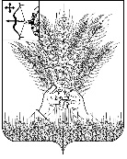**

**АДМИНИСТРАЦИЯ КИКНУРСКОГО**

**МУНИЦИПАЛЬНОГО ОКРУГА**

**КИРОВСКОЙ ОБЛАСТИ**

**ПОСТАНОВЛЕНИЕ**

28.01.2025 № 63

пгт Кикнур

**О признании утратившими силу**

**некоторых нормативных правовых актов**

Администрация Кикнурского муниципального округа Кировской области ПОСТАНОВЛЯЕТ:

1. Признать утратившими силу постановления администрации Кикнурского муниципального округа Кировской области:
   1. от 19.11.2024 № 812 «О внесений изменений в постановление администрации Кикнурского муниципального округа Кировской области от 14.10.2020 №285»;
   2. от 19.11.2024 № 813 «О внесений изменений в постановление администрации Кикнурского муниципального округа Кировской области от 16.01.2023 №4»;
   3. от 28.12.2024 № 896 «О внесений изменений в постановление администрации Кикнурского муниципального округа Кировской области от 14.10.2020 №285»;
   4. от 28.12.2024 № 897 «О внесений изменений в постановление администрации Кикнурского муниципального округа Кировской области от 16.01.2023 №4».
2. Опубликовать настоящее постановление в Сборнике муниципальных правовых актов органов местного самоуправления муниципального образования Кикнурский муниципальный округ Кировской области и на официальном сайте муниципального образования Кикнурский муниципальный округ Кировской области в информационно-телекоммуникационной сети «Интернет».
3. Настоящее постановление вступает в силу со дня подписания.

И.о главы Кикнурского муниципального

округа, первый заместитель главы

администрации округа М.Н. Хлыбов

### Кикнурский МР герб контур_вольная

### АДМИНИСТРАЦИЯ КИКНУРСКОГО

**МУНИЦИПАЛЬНОГО ОКРУГА**

**КИРОВСКОЙ ОБЛАСТИ**

**ПОСТАНОВЛЕНИЕ**

28.01.2025 № 64

пгт Кикнур

**О признании утратившими силу некоторых постановлений**

Администрация Кикнурского муниципального округа ПОСТАНОВЛЯЕТ:

1. Признать утратившими силу постановления администрации Кикнурского муниципального округа:

1.1. От 11.11.2024 № 764 «О внесении изменений в постановление администрации Кикнурского муниципального района Кировской области от 14.10.2020 №277».

1.2. От 25.12.2024 № 872 «О внесении изменений в постановление администрации Кикнурского муниципального района Кировской области от 14.10.2020 №277».

2. Настоящее постановление разместить в Сборнике муниципальных правовых актов органов местного самоуправления муниципального образования Кикнурский муниципальный округ Кировской области.

3. Настоящее постановление вступает в силу со дня опубликования (обнародования).

И. о. главы Кикнурского

муниципального округа,

первый заместитель главы

администрации округа М.Н. Хлыбов

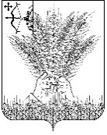

**АДМИНИСТРАЦИЯ КИКНУРСКОГО**

**МУНИЦИПАЛЬНОГО ОКРУГА**

**КИРОВСКОЙ ОБЛАСТИ**

**ПОСТАНОВЛЕНИЕ**

28.01.2025\_ № 65

пгт Кикнур

**О признании утратившими силу некоторых постановлений**

Администрация Кикнурского муниципального округа Кировской области ПОСТАНОВЛЯЕТ:

1. Признать утратившими силу:
   1. постановление администрации Кикнурского муниципального района от 14.10.2020 № 269 «Об утверждении муниципальной программы «Социальная поддержка и социальное обслуживание граждан» на 2021-2025 годы;
   2. постановление администрации Кикнурского муниципального района от 14.10.2020 № 271 «Об утверждении муниципальной программы «Содействие занятости населения» на 2021-2026 годы;
   3. постановление администрации Кикнурского муниципального округа от 23.06.2021 № 447 «О внесении изменений в постановление администрации Кикнурского муниципального района Кировской области от 14.10.2020 № 269»;
   4. постановление администрации Кикнурского муниципального округа от 06.07.2021 № 479 «О внесении изменений в постановление администрации Кикнурского муниципального района Кировской области от 14.10.2020 № 271»;
   5. постановление администрации Кикнурского муниципального округа от 11.10.2021 № 683 «О внесении изменений в постановление администрации Кикнурского муниципального района Кировской области от 14.10.2020 № 269»;
   6. постановление администрации Кикнурского муниципального округа от 17.12.2021 № 836 «О внесении изменений в постановление администрации Кикнурского муниципального района Кировской области от 14.10.2020 № 269»;
   7. постановление администрации Кикнурского муниципального округа от 17.12.2021 № 837 «О внесении изменений в постановление администрации Кикнурского муниципального района Кировской области от 14.10.2020 № 271»;
   8. постановление администрации Кикнурского муниципального округа от 02.09.2022 № 561 «О внесении изменений в постановление администрации Кикнурского муниципального района Кировской области от 14.10.2020 № 269»;
   9. постановление администрации Кикнурского муниципального округа от 21.11.2022 № 691 «О внесении изменений в постановление администрации Кикнурского муниципального района Кировской области от 14.10.2020 № 269»;
   10. постановление администрации Кикнурского муниципального округа от 20.01.2023 № 53 «О внесении изменений в постановление администрации Кикнурского муниципального района Кировской области от 14.10.2020 № 269»;
   11. постановление администрации Кикнурского муниципального округа от 31.01.2023 № 82 «О внесении изменений в постановление администрации Кикнурского муниципального района Кировской области от 14.10.2020 № 271»;
   12. постановление администрации Кикнурского муниципального округа от 16.03.2023 № 141 «О внесении изменений в постановление администрации Кикнурского муниципального района Кировской области от 14.10.2020 № 269»;
   13. постановление администрации Кикнурского муниципального округа от 02.08.2023 № 485 «О внесении изменений в постановление администрации Кикнурского муниципального района Кировской области от 14.10.2020 № 269»;
   14. постановление администрации Кикнурского муниципального округа от 03.11.2023 № 720 «О внесении изменений в постановление администрации Кикнурского муниципального района Кировской области от 14.10.2020 № 269»;
   15. постановление администрации Кикнурского муниципального округа от 24.01.2024 № 76 «О внесении изменений в постановление администрации Кикнурского муниципального района Кировской области от 14.10.2020 № 269»;
   16. постановление администрации Кикнурского муниципального округа от 24.01.2024 № 78 «О внесении изменений в постановление администрации Кикнурского муниципального района Кировской области от 14.10.2020 № 271»;
   17. постановление администрации Кикнурского муниципального округа от 18.04.2024 № 276 «О внесении изменений в постановление администрации Кикнурского муниципального района Кировской области от 14.10.2020 № 269»;
   18. постановление администрации Кикнурского муниципального округа от 22.08.2024 № 540 «О внесении изменений в постановление администрации Кикнурского муниципального района Кировской области от 14.10.2020 № 269»;
   19. постановление администрации Кикнурского муниципального округа от 14.10.2024 № 700 «О внесении изменений в постановление администрации Кикнурского муниципального района Кировской области от 14.10.2020 № 269»;
   20. постановление администрации Кикнурского муниципального округа от 31.10.2024 № 734 «О внесении изменений в постановление администрации Кикнурского муниципального района Кировской области от 14.10.2020 № 269»;
   21. постановление администрации Кикнурского муниципального округа от 20.12.2024 № 859 «О внесении изменений в постановление администрации Кикнурского муниципального района Кировской области от 14.10.2020 № 269».
2. Настоящее постановление разместить в Сборнике муниципальных правовых актов органов местного самоуправления муниципального образования Кикнурский муниципальный округ Кировской области и на официальном сайте муниципального образования Кикнурский муниципальный округ Кировской области.
3. Настоящее постановление вступает в силу со дня его официального опубликования (обнародования).

И. о главы Кикнурского

муниципального округа,

первый заместитель главы

администрации округа М.Н. Хлыбов

****

**АДМИНИСТРАЦИЯ КИКНУРСКОГО**

**МУНИЦИПАЛЬНОГО ОКРУГА**

**КИРОВСКОЙ ОБЛАСТИ**

**ПОСТАНОВЛЕНИЕ**

28.01.2025 № 66

пгт Кикнур

**О внесении дополнения в постановление**

**администрации Кикнурского муниципального**

**округа Кировской области от 28.06.2023 № 387**

В соответствии с Федеральным Законом от 27.07.2010 №210-ФЗ «Об организации предоставления государственных и муниципальных услуг», Уставом муниципального образования Кикнурский муниципальный округ Кировской области, администрация Кикнурского муниципального округа ПОСТАНОВЛЯЕТ:

1. Внести и утвердить дополнение в административный регламент предоставления муниципальной услуги «Постановка граждан на учет в качестве лиц, имеющих право на предоставление земельных участков в собственность бесплатно», утвержденный постановлением администрации Кикнурского муниципального округа Кировской области от 28.06.2023 № 387 «Об утверждении административного регламента предоставления муниципальной услуги «Постановка граждан на учет в качестве лиц, имеющих право на предоставление земельных участков в собственность бесплатно» (далее-административный регламент) следующего содержания: подраздел 2.6 раздела II «Стандарт предоставления муниципальной услуги» административного регламента дополнить пунктом 2.6.6:

«2.6.6. Органы, предоставляющие муниципальные услуги, не вправе требовать от заявителя:

2.6.6.1 представления документов и информации или осуществления действий, представление или осуществление которых не предусмотрено

нормативными правовыми актами, регулирующими отношения, возникающие в связи с предоставлением муниципальных услуг;

2.6.6.2 представления документов и информации, в том числе подтверждающих внесение заявителем платы за предоставление муниципальных услуг, которые находятся в распоряжении органов, предоставляющих муниципальные услуги, органам местного самоуправления организаций, участвующих в предоставлении предусмотренных п. 1.1 настоящего административного регламента муниципальных услуг, в соответствии с муниципальными правовыми актами, за исключением документов, включенных в определенный п.п.2.6.1 настоящего административного регламента перечень документов. Заявитель вправе представить указанные документы и информацию в органы, предоставляющие муниципальные услуги, по собственной инициативе;

2.6.6.3 осуществления действий, в том числе согласований, необходимых для получения муниципальных услуг и связанных с обращением в иные государственные органы, органы местного самоуправления, организации, за исключением получения услуг и получения документов и информации, предоставляемых в результате предоставления таких услуг, включенных в перечень, указанный в п. 2.9 настоящего административного регламента,

2.6.6.4 представления документов и информации, отсутствие и (или) недостоверность которых не указывались при первоначальном отказе в приеме документов, необходимых для предоставления муниципальной услуги, либо в предоставлении муниципальной услуги, за исключением следующих случаев:

2.6.6.4.1 изменение требований нормативных правовых актов, касающихся предоставления муниципальной услуги, после первоначальной подачи заявления о предоставлении муниципальной услуги;

2.6.6.4.2 наличие ошибок в заявлении о предоставлении муниципальной услуги и документах, поданных заявителем после первоначального отказа в приеме документов, необходимых для предоставления муниципальной услуги, либо в предоставлении муниципальной услуги и не включенных в представленный ранее комплект документов;

2.6.6.4.3 истечение срока действия документов или изменение информации после первоначального отказа в приеме документов, необходимых для предоставления муниципальной услуги, либо в предоставлении муниципальной услуги;

2.6.6.4.4 выявление документально подтвержденного факта (признаков) ошибочного или противоправного действия (бездействия) должностного лица органа, предоставляющего муниципальную услугу, муниципального служащего, работника многофункционального центра, работника организации, предусмотренной п. 2.2 настоящего административного регламента, при первоначальном отказе в приеме документов, необходимых для предоставления муниципальной услуги, либо в предоставлении муниципальной услуги, о чем в письменном виде за подписью руководителя органа, предоставляющего муниципальную услугу, руководителя многофункционального центра при первоначальном отказе в приеме документов, необходимых для предоставления муниципальной услуги, либо руководителя организации, предусмотренной п. 2.2 настоящего административного регламента, уведомляется заявитель, а также приносятся извинения за доставленные неудобства;

2.6.6.5 предоставления на бумажном носителе документов и информации, электронные образы которых ранее были заверены, за исключением случаев, если нанесение отметок на такие документы либо их изъятие является необходимым условием предоставления муниципальной услуги.»

2. Настоящее постановление разместить на официальном сайте муниципального образования Кикнурский муниципальный округ Кировской области в информационно-телекоммуникационной сети «Интернет».

3. Постановление вступает в силу со дня его официального опубликования (обнародования).

И.о главы Кикнурского

муниципального округа,

первый заместитель главы

администрации округа М.Н. Хлыбов

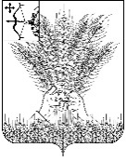

### 

### АДМИНИСТРАЦИЯ КИКНУРСКОГО

**МУНИЦИПАЛЬНОГО ОКРУГА**

**КИРОВСКОЙ ОБЛАСТИ**

**ПОСТАНОВЛЕНИЕ**

|  |  |  |  |
| --- | --- | --- | --- |
| 30.01.2025 |  | № | 67 |
| пгт Кикнур | | | |

**О внесении изменений в постановление администрации**

**Кикнурского муниципального округа**

**Кировской области от 09.02.2021 № 93**

В соответствии с Федеральным законом от 27.07.2010 № 210-ФЗ «Об организации предоставления государственных и муниципальных услуг», администрация Кикнурского муниципального округа ПОСТАНОВЛЯЕТ:

1. Внести и утвердить изменения в административный регламент по предоставлению муниципальной услуги «Согласование переустройства и (или) перепланировки помещения в многоквартирном доме на территории муниципального образования», утвержденный постановлением администрации Кикнурского муниципального округа Кировской области от 09.02.2021 № 93, изложив пункт 2.6.5. в следующей редакции:

«Пункт 2.6.5. подраздела 2.6. раздела 2 «Стандарт предоставления муниципальной услуги» изложить в новой редакции следующего содержания:

«2.6.5. При предоставлении муниципальной услуги администрация не вправе требовать от заявителя:

представления документов и информации или осуществления действий, представление или осуществление которых не предусмотрено нормативными правовыми актами, регулирующими отношения, возникающие в связи с предоставлением муниципальной услуги;

представления документов и информации, в том числе подтверждающих внесение заявителем платы за предоставление государственных и муниципальных услуг, которые находятся в распоряжении органов, предоставляющих государственные услуги, органов, предоставляющих муниципальные услуги, иных государственных органов, органов местного самоуправления либо подведомственных государственным органам или органам местного самоуправления организаций, участвующих в предоставлении предусмотренных [частью 1 статьи 1](#P44) Закона № 210-ФЗ муниципальных услуг, в соответствии с нормативными правовыми [актами](https://login.consultant.ru/link/?req=doc&base=LAW&n=126420) Российской Федерации, нормативными правовыми актами субъектов Российской Федерации, муниципальными правовыми актами, за исключением документов, включенных в определенный [частью 6](#P192) статьи 7 Закона № 210-ФЗ перечень документов. Заявитель вправе представить указанные документы и информацию в органы, предоставляющие государственные услуги, и органы, предоставляющие муниципальные услуги, по собственной инициативе;

осуществления действий, в том числе согласований, необходимых для получения муниципальных услуг и связанных с обращением в иные государственные органы, органы местного самоуправления, организации, за исключением получения услуг и получения документов и информации, предоставляемых в результате предоставления таких услуг, включенных в перечни, указанные в части 1 статьи 9 Закона N 210-ФЗ;

представления документов и информации, отсутствие и (или) недостоверность которых не указывались при первоначальном отказе в приеме документов, необходимых для предоставления муниципальной услуги, либо в предоставлении муниципальной услуги, за исключением следующих случаев:

- изменение требований нормативных правовых актов, касающихся предоставления муниципальной услуги, после первоначальной подачи заявления о предоставлении муниципальной услуги;

- наличие ошибок в заявлении о предоставлении муниципальной услуги и документах, поданных заявителем после первоначального отказа в приеме документов, необходимых для предоставления муниципальной услуги, либо в предоставлении муниципальной услуги и не включенных в представленный ранее комплект документов;

- истечение срока действия документов или изменение информации после первоначального отказа в приеме документов, необходимых для предоставления муниципальной услуги, либо в предоставлении муниципальной услуги;

- выявление документально подтвержденного факта (признаков) ошибочного или противоправного действия (бездействия) должностного лица органа, предоставляющего муниципальную услугу, муниципального служащего, работника многофункционального центра при первоначальном отказе в приеме документов, необходимых для предоставления муниципальной услуги, либо в предоставлении муниципальной услуги, о чем в письменном виде за подписью руководителя органа, предоставляющего муниципальную услугу, руководителя многофункционального центра при первоначальном отказе в приеме документов, необходимых для предоставления муниципальной услуги, уведомляется заявитель, а также приносятся извинения за доставленные неудобства;

предоставления на бумажном носителе документов и информации, электронные образы которых ранее были заверены в соответствии с [пунктом 7.2 части 1 статьи 16](http://www.consultant.ru/document/cons_doc_LAW_355880/a2588b2a1374c05e0939bb4df8e54fc0dfd6e000/#dst359) Закона N 210-ФЗ, за исключением случаев, если нанесение отметок на такие документы либо их изъятие является необходимым условием предоставления государственной или муниципальной услуги, и иных случаев, установленных федеральными законами».

2. Настоящее постановление опубликовать в Сборнике муниципальных правовых актов органов местного самоуправления муниципального образования Кикнурский муниципальный округ Кировской области и разместить на официальном сайте муниципального образования Кикнурский муниципальный округ Кировской области.

3. Настоящее постановление вступает в силу после официального опубликования (обнародования).

И.о главы Кикнурского

муниципального округа,

первый заместитель главы

администрации округа М.Н. Хлыбов

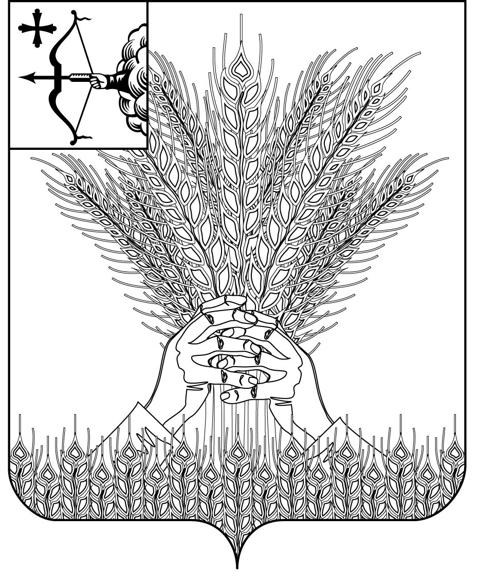

**АДМИНИСТРАЦИЯ КИКНУРСКОГО**

**МУНИЦИПАЛЬНОГО ОКРУГА**

**КИРОВСКОЙ ОБЛАСТИ**

**ПОСТАНОВЛЕНИЕ**

|  |  |  |  |
| --- | --- | --- | --- |
| 30.01.2025 |  | № | 69 |
| пгт Кикнур | | | |

**О признании утратившими силу некоторых постановлений**

Администрация Кикнурского муниципального округа Кировской области

ПОСТАНОВЛЯЕТ:

1. Считать утратившими силу постановления администрации Кикнурского муниципального округа Кировской области:
   1. от 29.11.2024 № 826 «О внесении изменений в постановление администрации Кикнурского муниципального района Кировской области от 14.10.2020 № 274».
   2. от 25.12.2024 № 875 «О внесении изменений в постановление администрации Кикнурского муниципального района Кировской области от 14.10.2020 № 274».

2. Опубликовать настоящее постановление в Сборнике муниципальных правовых актов органов местного самоуправления муниципального образования Кикнурский муниципальный округ Кировской области и разместить на официальном сайте муниципального образования Кикнурский муниципальный округ Кировской области.

3. Настоящее постановление вступает в силу со дня его официального опубликования (обнародования).

И.о. главы Кикнурского

муниципального округа,

первый заместитель главы

администрации округа М.Н. Хлыбов

\_\_\_\_\_\_\_\_\_\_\_\_\_

Учредитель: Дума Кикнурского муниципального округа

Кировской области

612300, Кировская область,

Кикнурский район, пгт Кикнур, улица Советская, дом 36 (каб. №№ 36, 41)

(83341) 5-14-50- отдел по организационно-правовым и кадровым вопросам администрации Кикнурского округа

Тираж: 1 экз.